УБОРОЧНАЯ КАМПАНИЯ НА ДОНУ НАБИРАЕТ ТЕМП
18.07.2017

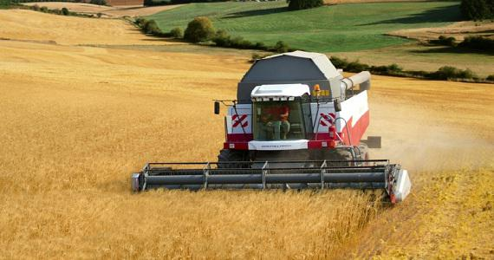
В Ростовской области, несмотря на неустойчивые погодные условия, продолжается жатва ранних зерновых. Уже обмолочено 1,13 млн га (более 38% площадей), валовой сбор составил 4,5 млн тонн, средняя урожайность порядка 39,8 центнеров с га. Всего аграриям предстоит убрать более 3 млн 300 тыс га.
Как рассказал президент АККОР Ростовской области Александр Родин, фермеры рассчитывают на урожай не ниже прошлогоднего, а это порядка 3,2 млн. тонн зерна.
С каждым годом растет вклад донских фермеров в общий урожай, КФХ обеспечивают 30% ростовского урожая, обрабатывают более 1,8 млн га, 32% пашни.
В этом году хлеб достается с большим трудом - дожди мешают уборке и снижают качество зерна, все это отражается на ценах на зерно.
Сейчас цены на зерновые культуры находятся на стабильном уровне, но ниже, чем в прошлом году. Так, озимый ячмень фермеры продают по 7500 рублей за тонну, цена на продовольственную пшеницу начинается с 8500 рублей за тонну (зависит от удаленности КФХ от портов).
Понятно, что реальные цены на зерно нового урожая будут осенью, но фермеры не откладывают продажи, так как им нужны оборотные средства, да и мощностей для хранения недостаточно и хранить выращенное весьма затратно, отметил президент АККОР Ростовской области.
Необходимо развивать инфраструктуру, строить новые элеваторы, иметь выход на рынки других регионов и за рубеж. Решить острейшие проблемы реализации сельхозпродукции, обеспечить постоянные каналы сбыта по справедливым ценам фермерам поможет кооперация, уверен Александр Родин.
Отметим, что в целом по стране на 18 июля зерновые и зернобобовые культуры обмолочены с площади 4,5 млн га (в 2016 г. – 6,3 млн га), намолочено 20,1 млн тонн зерна (в 2016 г. – 26,5 млн тонн) при урожайности 44,2 ц/га (в 2016 г. – 41,8 ц/га). Минсельхоз РФ сохраняет прогноз, что урожай зерновых в текущем году будет на уровне 100 млн тонн.

